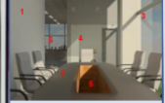

Sala de Reunião

Xxx

Xxx

Xx

X

X

X

X

x